Вже більше 60 будівель отримали сертифікати енергетичної ефективності

В Україні впроваджується сертифікація енергоефективності будівель відповідно до розробленого Держенергоефективності та прийнятого Парламентом Закону України від 22.06.2017 № 2118-VIII «Про енергетичну ефективність будівель».

Лише у березні ц. р. енергоаудитори надали до Держенергоефективності
36 енергетичних сертифікатів, що удвічі більше, ніж за всі попередні місяці разом узяті.

Загалом, із вересня 2018 р. і по сьогодні вже сертифіковано 61 будівлю, зокрема:
- 23 житлових будинків;
- 18 громадських будівель;
- 12 закладів охорони здоров’я;
- 8 навчальних закладів.

«Як бачимо, незважаючи на той факт, що до 1 липня ц. р. сертифікація енергетичної ефективності будівель здійснюється на добровільних засадах, попит поступово зростає», - прокоментував Голова Держенергоефективності Сергій Савчук та наголосив, що саме завдяки сертифікації визначається клас енергоефективності будівлі.

Енергетичний сертифікат надає інформацію про те:
- скільки енергоресурсів витрачається;
- яких технічний стан будівлі;
- які енергоефективні заходи необхідно впроваджувати.

Нагадуємо, що відповідно до законодавства енергетична сертифікація здійснюється лише атестованими енергоаудиторами. Усі зацікавлені можуть ознайомитися із переліком атестованих енергоаудиторів на сайті Держенергоефективності: http://saee.gov.ua/uk/content/energy-auditors-attestation.

«Тож, закликаю місцеву владу та власників дбати про сертифікацію будівель та підвищувати рівень їхньої енергоефективності!», - повідомив С.Савчук.
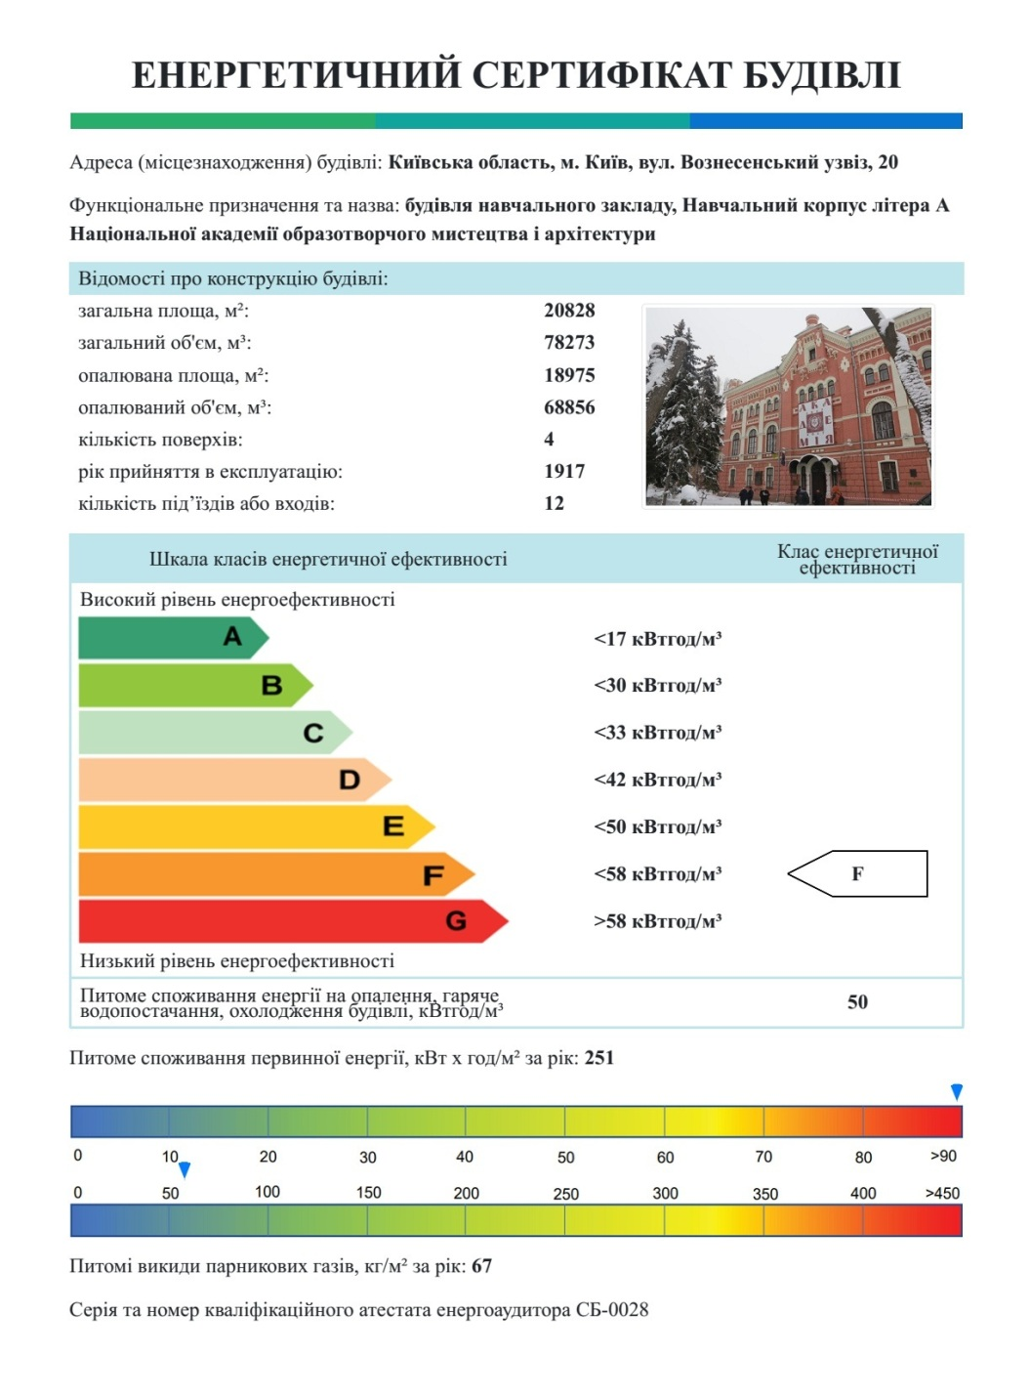

Управління комунікації та зв’язків з громадськістю

